ФЕДЕРАЛЬНОЕ ГОСУДАРСТВЕННОЕ АВТОНОМНОЕ ОБРАЗОВАТЕЛЬНОЕ УЧРЕЖДЕНИЕ ВЫСШЕГО ОБРАЗОВАНИЯ  
«РОССИЙСКИЙ УНИВЕРСИТЕТ ТРАНСПОРТА»  
(РУТ (МИИТ))

Институт транспортной техники и систем управления

Кафедра «Управление и защита информации»

ОТЧЁТ  
О ЛАБОРАТОРНОЙ РАБОТЕ №1

По дисциплине «Языки программирования»

ВАРИАНТ 6

Выполнил: ст. гр. ТКИ-141

Винтфельд Рина Дмитриевна

Проверил: к.т.н., доц. Васильева М. А.

(Проверил: к.т.н, доц. Балакина Е. П.)

Москва 2023

1. Формулировка задания 1.1

Создать консольное приложение, вычисляющее значения переменных по представленным в таблице формулам (Таблица 1). Расчёт примера осуществить по заданным константам. Вывести на экран значения исходных данных, а также результат вычислений. Дополнить свой отчёт блок-схемой алгоритма.

Таблица  – Исходные данные

|  |  |  |
| --- | --- | --- |
| Вариант | Формулы | Константы |
| 6 | $$a=x^{3}{tg}^{2}{\left(x+y\right)}^{2}+\frac{z}{\sqrt{x+y}}$$ $$b=\frac{yx^{2}-z}{ⅇ^{zx}-1}$$ | x=0.61  y=3.4  z=16.5 |

1. Блок-схема алгоритма 1.1

Блок-схема основного алгоритма представлена ниже (Рисунок 1). Блок-схемы функций расчета значений a и b представлены ниже (Рисунок 2).

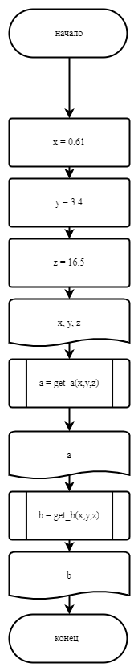

Рисунок  ­ Блок-схема основного алгоритма

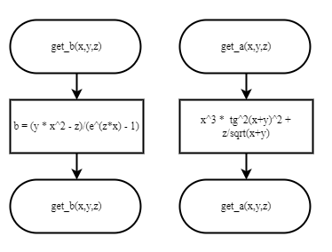

Рисунок  – Блок-схема используемых функций

1. Текст программы на языке C 1.1

#include <stdio.h>

#include <math.h>

/**

*@brief формула для получения переменной а

*@return возвращает значение a

*/

double get_a(double const x, double const y, double const z);

/**

*@brief формула для получения переменной b

*@return возвращает значение b

*/

double get_b(double const x, double const y, double const z);

/**

*@brief точка входа в программу

*@return 0 в случае работы программы

*/

int main()

{

double const x = 0.61;

double const y = 3.4;

double const z = 16.5;

printf_s("x = %lf\ny = %lf\nz = %lf", x, y, z);

printf_s("\na = %lf", get_a(x, y, z));

printf_s("\nb = %lf", get_b(x, y, z));

return 0;

}

double get_a(double const x, double const y, double const z)

{

return pow(x, 3) * pow(tan(pow(x + y, 2)), 2) + z / sqrt(x + y);

}

double get_b(double const x, double const y, double const z)

{

return (y * pow(x, 2) - z) / (exp(x * z) - 1);

}

1. Результаты выполнения программы 1.1

Результаты выполнения программы представлен ниже (Рисунок 3).

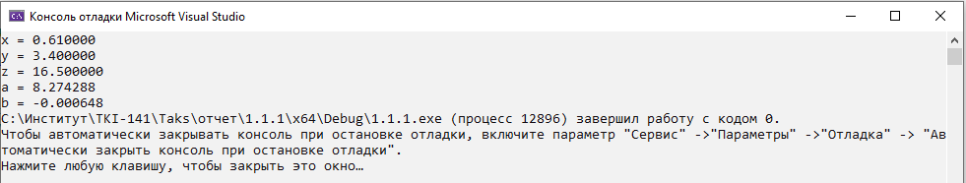

Рисунок  – Результаты выполнения программы

1. Выполнение тестовых примеров 1.1

В программе Photomath выполнены тестовые примеры. Результаты их выполнения представлены ниже (Рисунок 4, Рисунок 5).

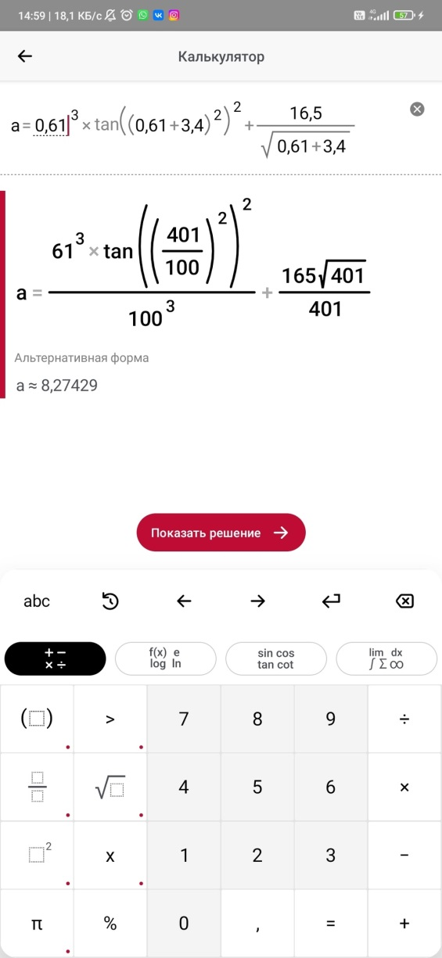

Рисунок  – Результат расчета переменной a

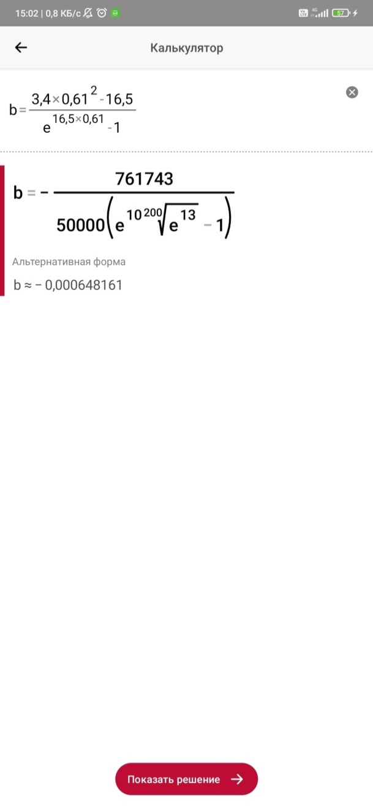

Рисунок  – Результат расчета переменной b

1. Отметка о выполнении задания в веб-хостинге системы контроля версий 1.1

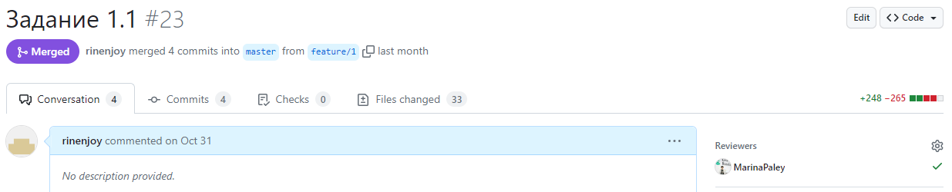

Рисунок 6 - Approved task 1.1

1. Формулировка задания 1.2

Создать консольное приложение для решения задачи, представленной в таблице. Данные для решения вводит пользователь. Помните, что ввод необходимо проверять на правильность (только числа). Вывести результат вычислений на экран. При необходимости дополнить свой отчёт поясняющими формулами, помогающими решить задачу. Дополнить свой отчёт блок-схемой алгоритма.

|  |  |
| --- | --- |
| Вариант | Задание |
| 6 | Вычислить расстояние между двумя точками с заданными координатами. |